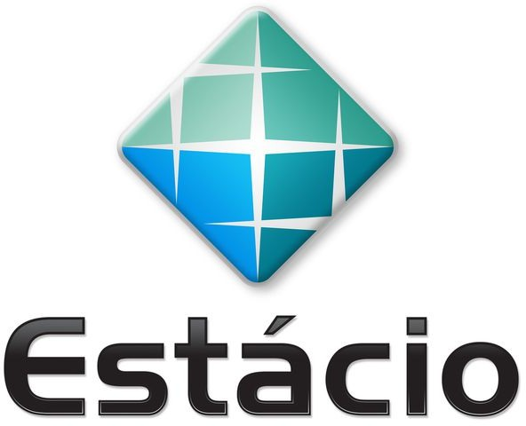

Universidade Estácio

Campus Manaus Curso de Desenvolvimento Full Stack

Relatório da Missão Prática 1 - Mundo 4

Disciplina: RPG 0024 -  Posso Criar um App de Outra Forma?

Nome: Alex Barroso Pa

Adicionando interatividade com o React Native

1. Missão Prática: “Posso criar um App de outra forma”
2. Objetivos da Prática
   * Instalar e configurar o Flutter SDK e o ambiente de desenvolvimento integrado (IDE) de acordo com as melhores práticas.
   * Empregar Widgets fundamentais, como MaterialApp, Scaffold, AppBar, Text e RaisedButton.
   * Aplicar diferentes Widgets para criar uma interface visual atraente e funcional.
   * Aplicar o widget ListView para exibir e gerenciar listas de dados.
   * Criar e implementar funcionalidades personalizadas para um Widget específico.
3. Códigos solicitados: https://github.com/finntroll89/mundo-4-missao-pratica-2Posso-criar-um-App-de-outra-forma.git
4. Resultados da execução dos códigos

